МIНIСТЕРСТВО ОСВIТИ I НАУКИ УКРАЇНИ

СУМСЬКИЙ ДЕРЖАВНИЙ УНIВЕРСИТЕТ

ФАКУЛЬТЕТ ЕЛЕКТРОНІКИ ТА ІНФОРМАЦІЙНИХ ТЕХНОЛОГІЙ

КАФЕДРА КОМП’ЮТЕРНИХ НАУК

СЕКЦІЯ ІНФОРМАЦІЙНИХ ТЕХНОЛОГІЙ ПРОЕКТУВАННЯ

**ЗВІТ**

**З ПЕРЕДДИПЛОМНОЇ ПРАКТИКИ**

**на тему:**

**«Інформаційна система оптимізації маршруту»**

Студент: Бичко Д. В.

Група: ІТ-21

Керівник практики: доц. Шендрик В. В.

Консультант з управління проектами: Гайдабрус Б. В.

**Суми 2016**

**ЗМІСТ**

ВСТУП 3

1Аналіз предметної області 5

2Постановка задачі та методи дослідження 10

2.1 Мета та задачі 10

2.2 Вибір методів 11

2.2.1 Алгоритм Дейкстри 13

2.2.2 Задача комівояжера 14

2.3 Планування робіт 15

2.3.1 Ідентифікація мети ІТ-проекту 15

2.3.2 Управління вимогами 16

2.3.3 Опис фази розробки ІТ-проекту 17

ВИСНОВКИ 27

СПИСОК ВИКОРИСТАНОЇ ЛІТЕРАТУРИ 28

Додаток А 31

Додаток Б 35

Додаток В 37

# ВСТУП

Сучасне інформаційне суспільство характеризується процесом інтенсивного використання інформації в якості суспільного продукту. У зв'язку з чим відбувається формування високоорганізованого інформаційного середовища, що визначає процеси економіки і різні взаємодії та зв'язки між окремими людьми або групами людей, які встановлюються в процесі їхньої спільної діяльності.

Стрімкий розвиток інформаційних ресурсів та сервісів підтримується не тільки суспільним розвитком, а й активним розвитком технічної складової інформаційних технологій, нових пристроїв та програмного забезпечення. Швидкі зміни у інформаційному просторі,інтенсивність сучасного життя, глобалізація спонукають також до швидкого пристосування та адаптації до темпів цих змін, вимагають від людини активності, мультикультурності. Інформаційна частина інформаційних продуктів розширює світогляд людей, дозволяє більш ефективно використовувати ресурси, а якість і доступність справляють істотний вплив на почуття самозадоволення окремої людини.

Поява швидкісного 3G Інтернету, використання мобільних пристроїв, геоінформаційних систем, GPS-навігації прискорюють та покращують можливість орієнтуватися на незнайомій місцевості. Для забезпечення цього сервісу використовуються різні технології: web та мобільні додатки, web-карти, засоби навігації на основі GPS, супутникові системи навігації, тощо.

Провідні ІТ компанії світу постійно займаються комерційним розвитком цих технологій, намагаючись їх зробити власним продуктом. Нажаль потреба та попит на такі сервіси значно перевищує їх кількість та якість. Таким чином, існує явне протиріччя – з одного боку є потреба у якісному сервісі, нові технологічні можливості, з іншого боку наявне відставання існуючих пропозицій від нагальних потреб. Розробка універсальної інформаційної технології дозволяє вирішити поставлену проблему та створити якісний програмний продукт, який допоможе користувачу знайти оптимальний за його критеріями маршрут.

Метою роботи є створення інформаційної системи пошуку оптимального маршруту.

Дана робота потребує вирішити наступні задачі:

* дослідити актуальність проблеми;
* провести аналіз методів визначання оптимального маршруту;
* провести аналіз існуючих інформаційних технологій, які дозволяють орієнтуватися на незнайомій місцевості та визначити їх недоліки;
* провести аналіз потреб користувачів, для визначення критеріїв оптимальності;
* сформулювати технічне завдання на розробку ІТ-продукту.

Наукова новизнароботи полягає у тому, що визначені критерії оптимальності для визначення маршруту та пропонується інформаційна система, яка дозволить знаходити оптимальний шлях у реальному часі та відображати його за допомогою анімації з підказками.

Практичне значенняодержаних результатів полягає у тому, що запропонована універсальна система вибору оптимального маршруту дозволить підвищити якість прийняття рішень та задовольнити потреби користувачів.

# Аналіз предметної області

Сучасні системи навігації використовують інтерактивні карти – це електронна карта, яка працює в режимі діалогу між користувачем та персональним комп’ютером (ПК) і представляє собою інформаційну систему (ІС).

Це дозволяє з легкістю користуватися такими ресурсами та вирішувати такі задачі:

* навігація та орієнтування на місцевості;
* відображення пам’яток архітектури;
* знаходження найкоротшого шляху.

Електронна карта [1] – картографічне зображення, створене на основі даних цифрових карт і візуалізоване на моніторі ПК.

Карти поділяються на [2]:

* інтерактивні flash – карти (знаходяться на web– сторінках в Інтернеті);
* ГІС – карти (звичайні та з візуалізацією).

Flash – карти мають мінімальну інтерактивність і її суть полягає у відображенні інформації про обраний об’єкт при наведенні та/або натисканні мишки. Для їх перегляду необхідне встановлення на ПК flash – програвача.

Вони представлені на web-сайтах компаній та відображають їх розміщення. Так як вони містять аналітичну та статистичну інформацію, то їх можно зустріти на аналітичних та історичних сайтах.

При роботі зі звичайною ГІС-картою користувачу відображається лише та її частина, яка його цікавить в даний момент. Також він має можливість рухатися в будь-якому напрямі, змінити масштаб відображення активної частини зображення, отримати певну довідкову інформацію, тощо. Для коректної роботи з ГІС-картою необхідно встановити Java– машину.

ГІС-карти з візуалізацією є в даний момент найпотужнішим ресурсом, так як в них використані реальні пейзажі (зроблені за допомогою зображень зі супутника).

Картографічні ресурси дозволяють прокладати маршрути між містами, отримувати інформації по великим містам, пам’яткам архітектури, історичним місцям, тощо.

У таблиці 1 представлений аналіз можливостей відомих картографічних ресурсів[2].

Таблиця 1 – Картографічні ресурси

|  |  |  |
| --- | --- | --- |
| **Ресурс** | **Регіон (критерій пошуку)** | **Побудова маршруту** |
| MapQuest | США, Європа, Канада (місто, штат, почтовий індекс, адреса) | + |
| Yahoo! Maps | США, Канада, Європа, Австралія (місто, штат, почтовий індекс (його введення є обов’язковим), адреса) | + |
| MultiMap.com | Європа, Північна Америка та Австралія( країна, місто, індекс); Великобританія(місто, почтовий індекс, вулиця) | +(Можливість побу-дови маршрути між декількома конти-нентами) |
| Map24.com | Європа (країна, місто, почтовий індекс, вулиця) | + |
| eAtlas | Європа, Росія та деякі курортні країни | + |
| Rambler на карты | Росія (великі міста) | – |
| Карты.Яndex | Карти крупних міст Росії та України | + (У межах Москви та Московської об-ласті) |

Згідно таблиці 1 можна дійти висновків, що більшість ресурсів можуть будувати маршрут, що є плюсом. Але, вони працюють або з американськими містами, або з великими європейськими. З містами України працює мала кількість ресурсів (переважно російські). Вони дають змогу надавати якісну інформацію лише по обласним центрам та містам – мільйонникам.

Найбільш відомі ресурсами з візуалізацією є [3] : Google Maps та Google Earth.

Вони, в порівнянні зі звичайними ГІС-картами відображають не лише звичайну картографічну інформацію, а й космічні знімки.

Основна відмінність Google Earth від Google Maps – наявність трьохмірних моделей поверхні Землі, а також окремих об’єктів.

Сервіс Google Maps забезпечує можливість перегляду карт прямо у браузері. Будь-яка точка світу відображається на Google Maps з точністю до 1:25 000 на основі даних, зроблених зі супутника Landsat-7. Крупні міста і багато територій відображаються аж до масштабу 1:2000.

Сервіс Google Earth дозволяє мандрувати інтерактивною картою планети, створеною із ідеально «зшитих» між собою космічних знімків з детальною тривимірною візуалізацією[3].

Також, існують картографічні портали. Вони представляють собою потужні інформаційні ресурси, які дозволяють знаходити різні об’єкти[2], такі як:

* населені пункти (по назві);
* адреси (по назві вулиці та номеру будівлі);
* компанії (по назві, телефону, сфері роботи).

Окрім іноземних порталів існують також російські – “Яndex.Карти”. На них детально представлені міста СНГ, а також є можливість шукати організації та їх контактні дані (такі як : адреси, телефони, сайти).

Отже, на даний час існують картографічні портали від провідних ІТ компаній світу, які надають ряд сервісів, але ці сервіси не досконалі. Так відсутня можливість вибору користувачем оптимального за власними критеріями маршруту (за замовчуванням система знаходить найкоротший шлях і не дозволяє обрати,наприклад, оптимальний за якістю дорожнього покриття або найменшою кількістю перехресть з світлофорами). Також для коректної роботи картографічних порталів обов’язково необхідне Інтернет-підключення, а також встановлення додаткового програмного забезпечення.

Для прокладання маршруту перш за все необхідно визначити початкову точку маршруту, тобто місце знаходження користувача. Нижче розглянемо способи, які дозволяють це забезпечити.

Найвідоміші сучасні методи, які дозволяють встановити положення особи на карті - це [4,5,6]:

* використання бібліотеки GeoIP для виявлення міста;
* використання Java Script Geolocation API;
* технології GPS та пошуку найближчої сотові вишки (для мобільних телефонів).

GeoIP – це найпростіший спосіб знаходження за IP-адресою. Вона містить у собі данні всіх міст, що дозволяє по IP-адресі знайти необхідне. В цьому випадку використовуються данні з раніше завантаженої локальної бази даних[4], яка завантажується з модулем GeoIP на ПК.

Переваги цього методу:

* Легкість використання – існує безліч реалізацій на різних мовах;
* Висока точність та швидка робота.

Недоліки:

* Необхідна підтримка бази ІР в актуальному стані, тобто постійне оновлення;
* Відсутня перевірка вірності отриманих даних;
* Великий відсоток помилкових даних для країн СНГ в даний момент – тобто низька достовірність даних.

JavaScriptGeolocationAPI – ефективний метод розроблений для мобільних телефонів. На ПК працює аналогічно до GeoIP [4].

Переваги методу:

* Легка реалізація, існує багато довідкової документації та прикладів в Інтернеті;
* Точний, так як може використовуватися позиціонування по сотовим вишкам, Wi-Fi, GPS;
* Швидкий, так як для знаходження положення використовується ПО користувача.

Недоліки методу:

* На домашніх ПК підтримується не в усіх браузерах;
* Необхідний підтвердження користувача для виявлення місцезнаходження;
* Відносно легко підробити дані.

Ідентифікація ПК користувача відбувається через IP. Тобто, кожен ПК підключений через провайдера має власне унікальне ім’я, IP та MAC-адреси [5]. Унікальність цих ідентифікаторів дозволяє знайти, де знаходиться пристрій. Але ця інформація не повністю відкрита, тому через IP-адресу можна визначити лише Інтернет-провайдера та місто(де він зареєстрований). Все інше – у закритому доступі, тому цей спосіб не є універсальним та широко вживаним.

Існують більш точні способи місцезнаходження (GPS на мобільному пристрої (через супутник) та через мобільний зв’язок (використовуються сотові вишки)), але їх використання у даному проекті є неможливим.

Отже, аналізуючи все вище описане, для роботи буде використаний метод Java Script Geolocation API. Тобто, користувач зможе сам вирішувати, чи система автоматично знаходитиме його місцезнаходження і йому залишиться обрати лише кінцеву точку, або власноруч ввести початковий та кінцевий шлях. Він є оптимальним у нашому випадку і не потребує великої кількості енергозатрат.

Мета – створення інформаційної системи на основі Google Maps з можливістю задати власні критерії користувачу для визначення оптимального шляху.

# Постановка задачі та методи дослідження

## **Мета та задачі**

Метою дослідження є наукове обґрунтування та вирішення задач створення універсальної інтерактивної інформаційної системи, яка дозволятиме користувачу обрати за визначеними критеріями оптимальний маршрут.

Дана робота потребує вирішити наступні **задачі**:

* провести аналіз предметної області;
* спроектувати інформаційну систему;
* розробити інформаційну систему;
* провести тестування;
* розробити документацію.

Технічне завдання (ТЗ) [7] – в ихідний документ для проектування споруди чи промислового комплексу, конструювання технічного пристрою (приладу, машини, системи керування тощо), розробки автоматизованої системи, створення програмного продукту або проведення науково-дослідних робіт (НДР) у відповідності до якого проводиться виготовлення, приймання при введенні в дію та експлуатація відповідного об'єкту.

Згідно з ГОСТ 34.602-89 ТЗ складається з [7] :

1. найменування об’єкту розробки та область застосування;
2. підстава для розробки та назва проектної організації;
3. мета розробки;
4. джерела розробки;
5. технічні вимоги;
6. економічні показники;
7. порядок контролю і приймання об’єкту.

Технічне завдання дипломного проекту зазначене у додатку А.

## **Вибір методів**

В основі сучасних систем визначення маршруту використовуються математичні алгоритми пошуку оптимального шляху. Як правило, вони включають у себе лише один алгоритм, що дозволяє вирішувати лише деякі задачі користувачів. Такі як:

* навігація та орієнтування на місцевості;
* відображення пам’яток архітектури;
* знаходження найкоротшого шляху.

Популярною є Google Maps, яка дозволяє переглядати карти прямо у браузері. Потужна інформаційна база дозволяє працювати не лише з картами, які містять актуальною інформацію, але й зі знімками планети, знаходити високоякісні фото різної місцевості та багато іншого.

Це значно полегшую життя, але не завжди. Виділимо основні людські потреби при роботі з картами:

* знаходження найкоротшого маршруту;
* знаходження оптимального шляху;
* відсутність заторів;
* можливість дістатися за допомогою громадського транспорту;
* якість дорожнього покриття;
* час проходження маршруту;
* напрямок руху по дорогах (одна/дві сторони);
* тип місцевості;
* тощо.

Для створення гнучкої інформаційної системи необхідно обрати алгоритм, який дозволить задовольняти потребам, які описані вище.

Для вирішення задачі проведемо аналіз деяких відомих алгоритмів та досліди (на одному персональному комп’ютері (на базі ОС Windows 7) та з однаковою кількістю даних), що дозволять визначити необхідний алгоритм для вирішення даної задачі. Критеріями відбору є:

* сфера використання алгоритму;
* швидкість обробки (час вимірюється в мс);
* кількість ітерацій для розв’язання задачі.

Даний аналіз дозволить більш точно дослідити методи та обрати необхідний для вирішення поставленої задачі.

У таблиці Б.1 (додаток Б) наведені дані про деякі алгоритми[8,9], що дозволяють вирішити дану задачу.

Згідно даним, отриманими за допомогою дослідів було виявлено, що алгоритм Дейкстри є найкращими(за сферою використання є досить легкий, за швидкістю обробки даних та кількістю виконаних ітерацій). Як відомо, він лежить у основі пошуку шляху у Google картах, але не дозволяє повністю задовольнити людські потреби. Тому, доцільно використовувати його модифікацію або інший метод. Згідно порівнянню алгоритмів можна обрати задачу комівояжера, так як вона схожа на алгоритм Дейкстри, але дає можливість вказати критерій вигідності. Це дозволить з невеликими часовими втратами на обробку даних (в порівняння з будь-якою модифікацією алгоритму Дейкстри) мати необхідний результат.

Отже, для створення інформаційної системи використаємо алгоритм Дейкстри (для знаходження найкоротшого маршруту) та задачу комівояжера (для знаходження оптимального шляху).

### Алгоритм Дейкстри

Формулювання задачі[10]:Дано зважений орієнтований граф G (V, E) без дуг від’ємної довжини. Знайти найкоротші шляхи від деякої вершини a графа G до всіх інших вершин цього графа.

Ідея алгоритму:алгоритм будує множину *S* вершин, для яких найкоротші шляхи від джерела вже відомі. На кожному кроці до множини *S* вершин додається із залишених вершин, відстань до якої від джерела менша, ніж до решти вершин, що залишилися.

Крок 1. Ініціалізація. Перед початком виконання алгоритму всі вершини і дуги не розфарбовані. Кожній вершині в ході виконання алгоритму присвоюється число (мітка) *d*(*x*) , що дорівнює довжині найкоротшого шляху з початкової вершини *s*в *x*, тобто включає лише зафарбовані вершини.

Крок 2. Позначити *d*(*s*) =0 та *d*(*x*) = ∞, для всіх *x*відмінних від *s*. Зафарбувати вершину *s*, і присвоїти *y*=*s*(*y*– остання із зафарбованих вершин).

Включення в шлях нової вершини. Для кожної із незафарбованих вершин *x* наступним чином перерахувати величину *d*(*x*):

$d\left(x\right)=min⁡\{d\left(x\right),d\left(y\right)+a\left(y,x\right)\}$ (2.1)

Якщо *d*(*x*) = ∞ для всіх незафарбованих вершин *x*, закінчити процедуру алгоритму – в вихідному графі відсутні шляхи з вершини *s* в незафарбовані вершини. В протилежному випадку зафарбувати вершину *x*, для якої величина *d*(*x*) є найменшою. Крім того, зафарбувати дугу, що веде до вибраної на даному кроці вершини *x*. Позначити *y* = *x.*

Крок 3. Перевірка умови закінчення роботи алгоритму. Якщо *y* =*t* , (де  
*t* – кінцева вершина) закінчити процедуру – найкоротший шлях з вершини *s* в *t* знайдено. В протилежному випадку виконується крок 2.

### Задача комівояжера

Формулювання задачі[11]: побудувати граф G (X, A), вершини якого відповідають містам у зоні комівояжера, а дуги відображають комунікації, що з'єднують пари міст. Нехай довжина a (х, у)> 0 кожної дуги (х, у) є А дорівнює відстані, вартості або часу. Контур, що включає кожну вершину графа G хоча б один раз, називається маршрутом комівояжера. Контур, що включає кожну вершину графа G рівно один раз, називається гамільтоновим контуром.

Для розв’язання задачі використаємо модифікацію, а саме жадібний алгоритм.

Ідея алгоритму: знаходимо найкоротшу відстань шляхом вибору найкоротшого ребра, яке ще не обране.

Розглянемо задачу. Нехай, точка 1 – початкова, 4 – кінцева. Так як точка 2 найближча до першої, то комівояжер рухається у неї, а після у 3. На рисунку 2.1.

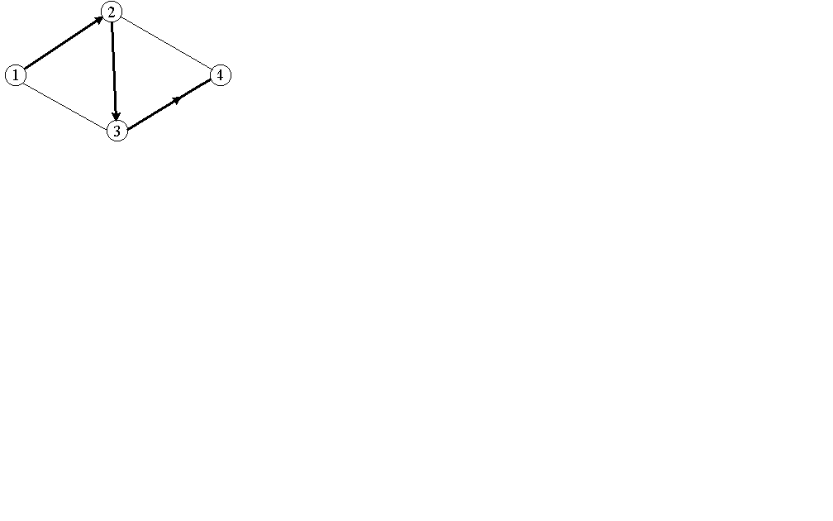

Рисунок 2.1 – Шлях комівояжера з пункту 1 в пункт 4

## **Планування робіт**

### Ідентифікація мети ІТ-проекту

Для конкретизації мети використаємо метод SMART. SMART – це мнемонічна абревіатура, що використовується в менеджменті та проектному управлінні для визначення цілей і постановки завдань (табл. 2) [12].

Specific (конкретна) - пояснюється, що саме необхідно досягти.

Measurable (вимірювана) - пояснюється, в чому буде вимірюватися результат. Якщо показник кількісний, то необхідно виявити одиниці виміру, якщо якісний, то необхідно виявити еталон відносини.

Achievable (досяжна) - пояснюється, за рахунок чого планується досягти мети. І чи можливо її досягти взагалі?

Relevant (реалістична) - визначення істинності мети. Чи справді виконання даної задачі дозволить досягти бажаної мети? Необхідно впевнитися, що виконання даного завдання дійсно необхідно.

Time-framed (обмежена у часі) - визначення тимчасового тригера / проміжку по настанню / закінченню якого повинна бути досягнута мета (виконана задача).

Таблиця 2 – Деталізація мети методом SMART

|  |  |
| --- | --- |
| Specific (конкретна) | Розробка інформаційної системи по пошуку оптимального шляху |
| Measurable (вимірювана) | Результатом буде довжина оптимального шляху, який вимірюватиметься в метрах (м). |
| Achievable (досяжна) | Для досягнення мети необхідно обрати алгоритм визначення опти - |

Продовження таблиці 2

|  |  |
| --- | --- |
|  | мального шляху, надати йому вагові коефіцієнти та за допомогою Google Maps API запрограмувати інформаційну систему. |
| Relevant (реалістична) | У наявності є всі необхідні технічні та програмні засоби. Знання розробників та консультантів дозволяють досягти поставлену мету . |
| Time-framed (обмежена у часі) | Ціль має часове обмеження. Завершення розробки системи пізніше 31.05.2016 року призведе до збільшення бюджету проекту та недопущення до захисту проекту. |

Після проведення аналізу методом SMART можна визначити кінцеву мету. Отже, мета проекту – створення універсальної інтерактивної інформаційної системи, яка дозволятиме користувачу обрати за визначеними критеріями оптимальний маршрут.

### Управління вимогами

Формулювання вимог [13] – найважливіший етап у розробці ПЗ. Неправильно сформульовані вимоги є джерелом найдорожчих помилок у розробці ПЗ.

Важливе завдання на етапі формулювання вимог полягає у тому, щоб зрозуміти бажання і очікування замовника і перетворити їх у конкретні вимоги до продукту, який створюється, з урахуванням обмежень проекту і можливостей розробника.

Опис функціонування продукту ІТ-проекту проводиться на основі функціональних та нефункціональних вимог.

Функціональні вимоги:

* знаходження оптимального шляху – система аналізує початкову та кінцеву точки і згідно цих даних будує оптимальний шлях за обраним критерієм;
* знаходження найкоротшого шляху;
* вибір способу руху (громадський транспорт, власне авто, велосипед та пішки);
* перегляд інформації щодо маршруту – це допоміжне інформаційне вікно, яке відображає дані про маршрут (повороти та відстані до них, тобто ця функція дозволяє орієнтуватися на незнайомих дорогах);
* уникання швидкісних і платних магістралей (якщо є)
* перегляд довжини маршруту – відображення загальної відстані, яка прораховується після отримання інформації щодо необхідного шляху.

Нефункціональні вимоги:

* зрозумілий інтерфейс;
* точність вихідних даних;
* швидкість обробки інформації;
* доступність;
* актуальність;
* ефективність та стійкість к збою;
* можливість до модифікацій;
* повнота інформації.

### Опис фази розробки ІТ-проекту

#### Планування змісту структури робіт ІТ-проекту (WBS)

WBS — це ієрархічна структура, побудована з метою логічного розподілу усіх робіт з виконання проекту і подана у графічному вигляді (рисунок 2.2). Це сукупність декількох рівнів, кожний з яких формується в результаті розподілу роботи попереднього рівня на її складові. Елементом найнижчого рівня є група робіт, або так званий робочий пакет (work package)[14].

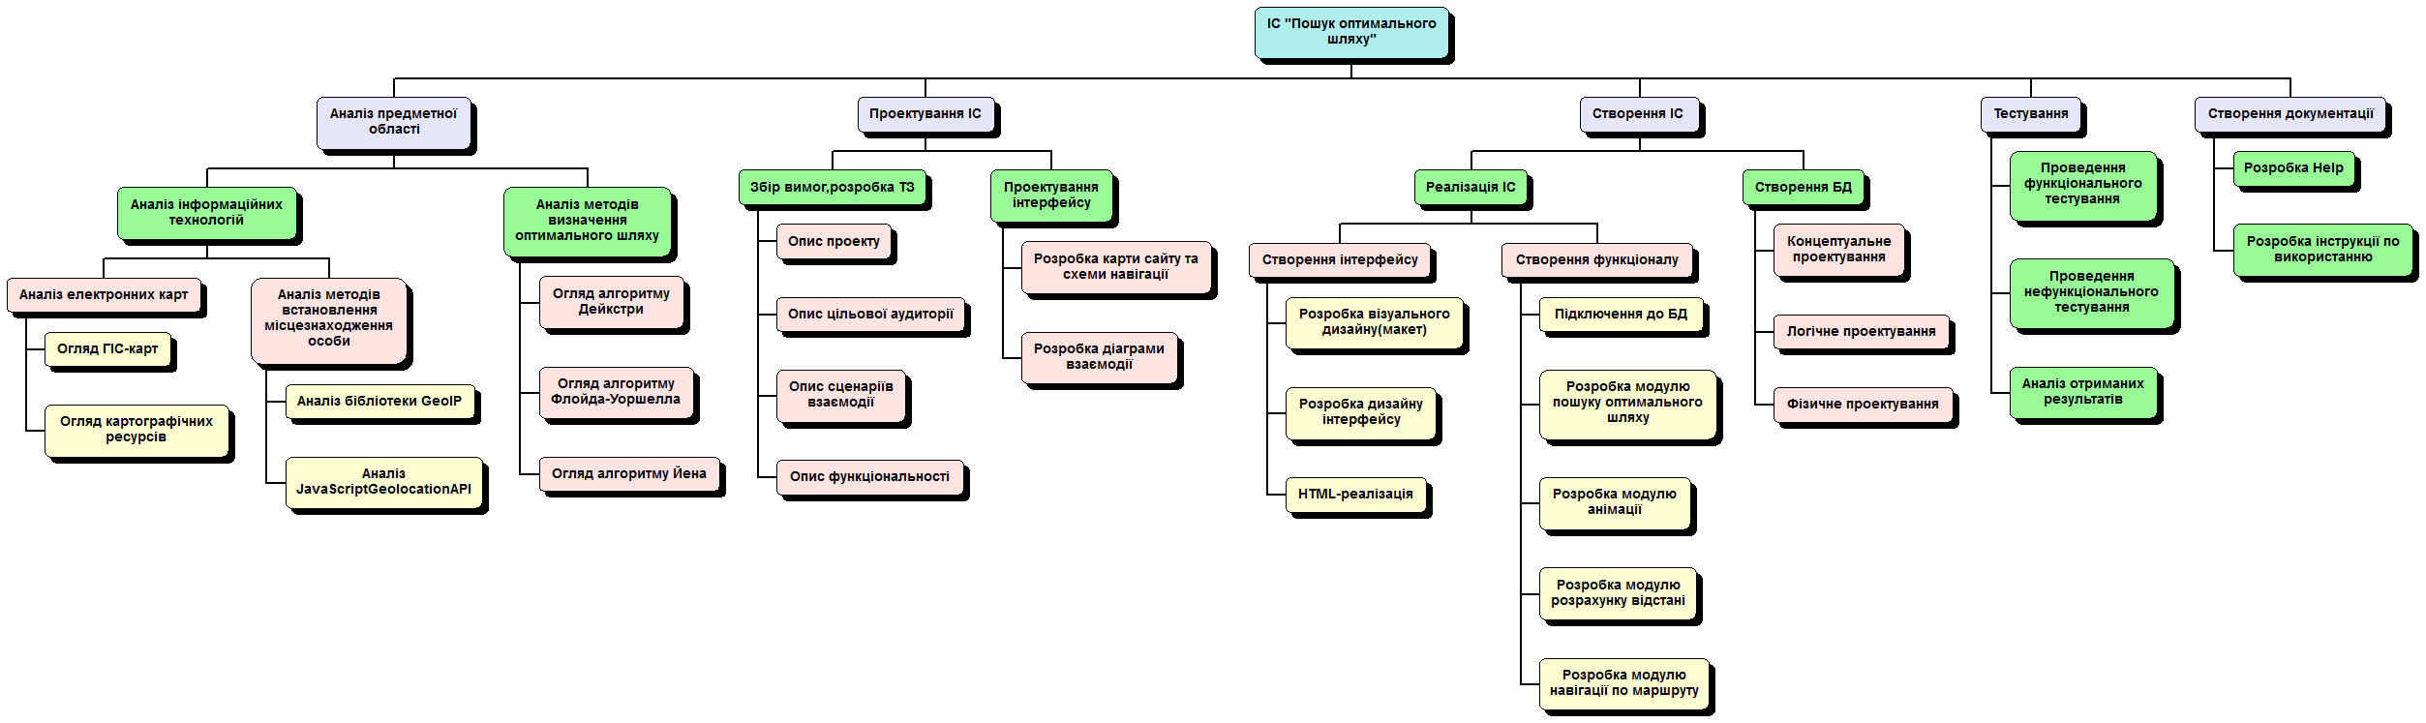

Рисунок 2.2 – Ієрархічна структура робіт

#### Планування структури організації, для впровадження готового проекту (OBS)

Організаційна структура проекту (OBS) є ієрархічною структурою управління проектом і показує відносини між учасниками проекту.

Організаційна структура проекту (OBS)[15]:

* створюється на рівні підприємства;.
* її елементи призначаються на рівні EPS, проекти, пакети робіт структури декомпозиції робіт (WBS);.
* дозволяє контролювати доступ користувачів до інформації відповідного рівня.

Елемент OBS, призначений на відповідний елемент - це керуючий проектом або відповідальний за всі роботи, які включаються в елемент.

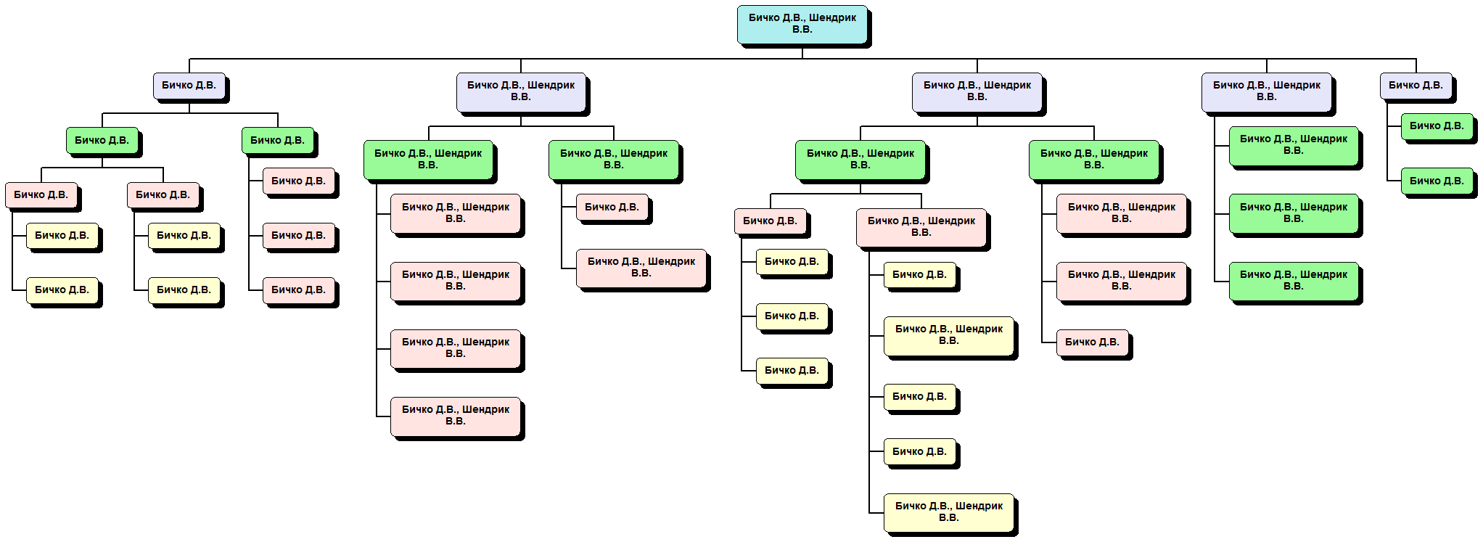

Рисунок 2.3 – OBS - діаграма

#### Побудова матриці відповідальності (виконавців пакетів робіт)

Матриця відповідальності являє собою форму опису розподілу відповідальності за реалізацію робіт по проекту, із зазначенням ролі кожного з підрозділів в їх виконанні[16].

На перетинах робіт і ролей позначають, чи має відношення дана людина до цієї роботи (таблиця В.1 (додаток В)).

#### Розробка PDM-сіті (розгорнутий вигляд сітьових діаграм Ганта)

Метод попередніх діаграм (PDM) - це метод побудови сітьових діаграм проекту з використанням вузлів із зазначенням робіт і стрілок для ілюстрації зв'язку (залежності) між ними.

Діаграма PDM включає чотири типи залежності або співвідношення передування[17]:

- «фініш-старт» - попередня робота повинна фінішувати раніше, ніж стартуватиме наступна робота;

- «фініш-фініш» - попередня робота повинна фінішувати до того, як фінішуватиме наступна робота;

- «старт-старт» - попередня робота повинна стартувати перед тим, як стартуватиме наступна робота;

- «старт-фініш» - попередня робота повинна стартувати перед  
тим, як фінішуватиме наступна робота.

Для побудови PDM-діаграми використовували програмний продукт MS Project (рисунки 2.4 – 2.5).

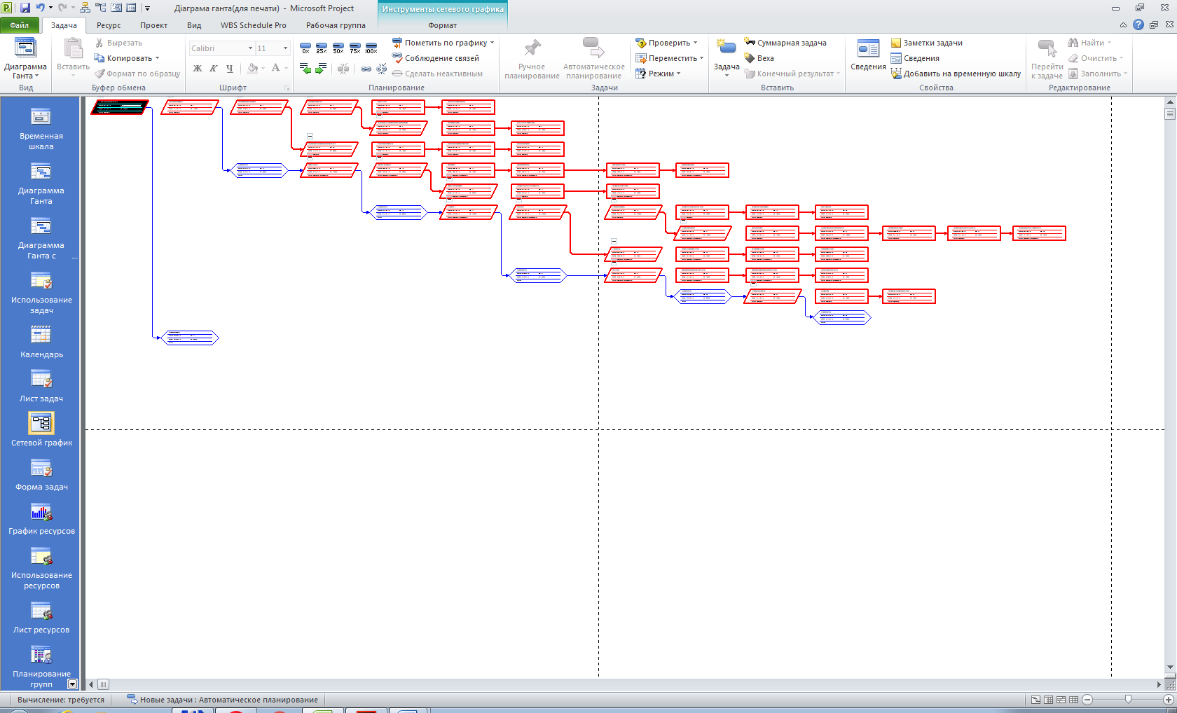

Рисунок 2.4 – PDM-мережа проекту (загальний вигляд)

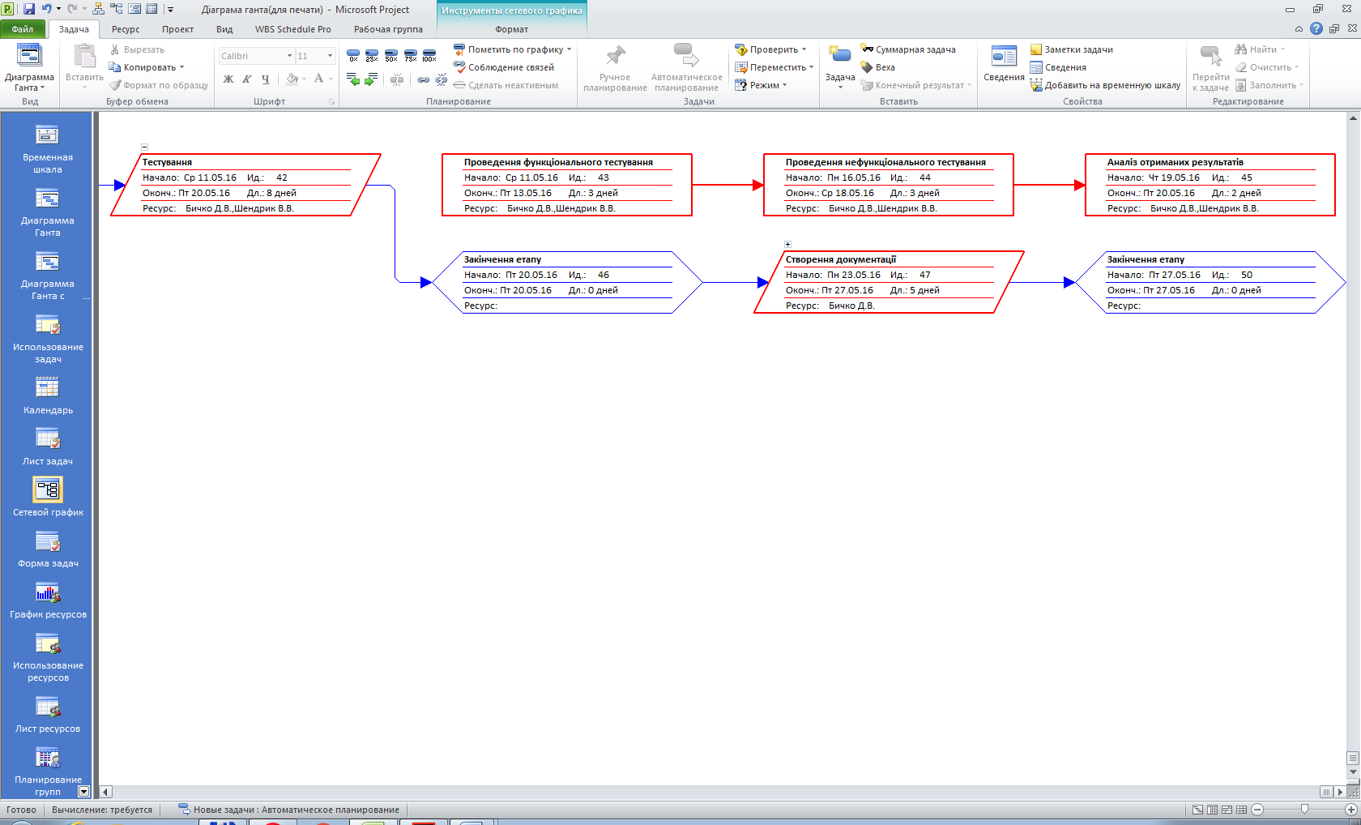

Рисунок 2.5 – PDM-мережа проекту (етап тестування)

#### Побудова календарного графіку виконання ІТ-проекту (включаючи побудову часткових сітьових моделей у вигляді діаграм Ганта)

Діаграма Ганта (Gantt Chart) - один з найпопулярніших інструментів для наочної ілюстрації календарного плану в проектному менеджменті[18].

Для побудови діаграми Ганта викиристаний програмний продукт MS Project (рисунок 2.6).

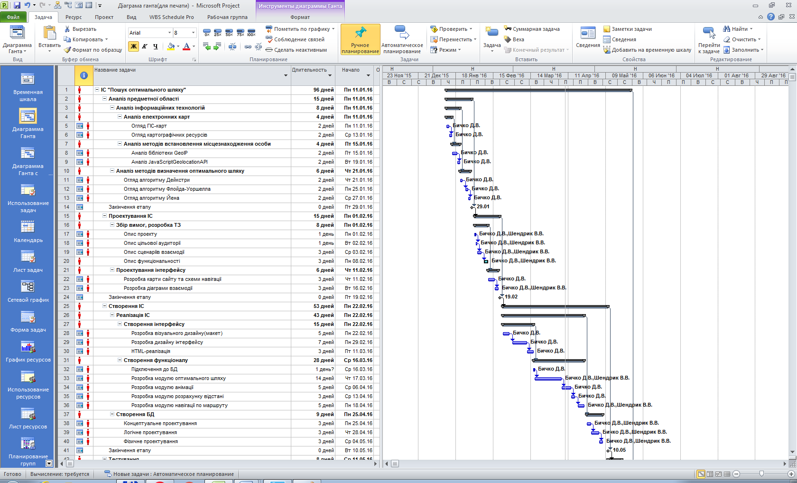

Рисунок 2.6 – Діаграма Ганта

#### Розрахунок бюджету проекту

Кошторис [19] - це комплекс документальних розрахунків, необхідних для визначення розміру витрат на проект. Кошторис має подвійне значення: це документ, що визначає вартість проекту; це інструмент для контролю й аналізу витрат коштів і ресурсів на проект.

Для створення проекту використовувалися наступні ресурси:

* люди(розробка, контроль, консультація);
* електроенергія;
* опалення;
* аренда приміщення;
* користування Інтернетом;
* coffee break.

Для розробника (Бичко Д.В.) заробітна плата – 150 грн./день, для особи, яка займається контролем та консультацією (Шендрик В.В.) – 200 грн./день.

Згідно діаграми Ганта, прорахуємо загальні витрати на зарплату впродовж усього проекту (96 днів): 150 * 96 + 200 * 45 = 14400 + 9000 = =23400 (грн.)

В середньому, одна особа за місяць споживає 50 кВт/годин. За 1 кВт/год – 0,57 грн. Розрахуємо витрати протягом всього проекту: 50*2*3*0,57=171 грн.

Витрати за опалення: 350 грн./місяць за 20 м2, час,коли надавалося опалення 3,5 місяца, тобто, загальна вартість рівна: 350*3,5=1225 грн.

За офіс 20 м2 орендна плата складає 600 грн.. За 5 місяців вартість складає 3000 грн..

За користування мережею за місяць середня плата за 16 мб/с складає 60 грн., тобто за 5 місяців – 300 грн..

В середньому, на coffee break витрачають за 1 тиждень:

* кава, 1 пачка (50 грн.);
* чай в пакетиках, 1 пачка, 20 пакетиків (30 грн.);
* цукор, 1 кг (14 грн.);
* печево , 1 кг (30 грн.).

Тобто, за тиждень необхідні витрати – 50+30+14+30=124 грн., за 96 днів – (96/7)*124 = 1700 грн..

Отже, вартість проекту складає : 23400 + 171 + 1225 + 3000 + 300 + +1700 = 29796 грн., тобто 30000 грн. необхідно, щоб створити ІС по пошуку оптимального шляху.

#### Планування можливих відхилень (графіки поставок, укладання контрактів тощо)

Для оцінки ефективності роботи підрозділів і правильності складання бюджетів проводять аналіз відхилень фактичних результатів від планових. Існують різні способи такого аналізу, але найбільш поширеним є факторний аналіз відхилень[20].

Відхилення є наслідком зміни трьох основних факторів: обсягу виробництва, цін на ресурси і норм витрат на одиницю випуску, причому, як правило, усі фактори впливають одночасно. Це можна пояснити наступним:

* не витримані заплановані обсяги виробництва (внаслідок зміни попиту на різні види продукції чи через різні труднощі, пов'язані з її виробництвом, - нестача потужностей, недостача оборотного капіталу тощо);
* змінилися ціни на ресурси (в умовах нестабільності ринку чим глибше загальноекономічна криза, тим складніше прогнозувати ціни);
* відбулися зміни норм витрат: зменшення (завищені норми були розроблені раніше для виконання планів, спущених "зверху"), збільшення (у наявності перевитрат ресурсів - необхідно виявити причину і вжити заходів для ліквідації відхилень).

Отже, виділимо основні фактори, які можуть вплинути на тривалість робіт:

* визначення помилкової мети та цілі;
* планування з використанням неповних даних;
* планування меншого бюджету;
* відсутність мотивації персоналу;
* помилкове планування та організація робіт;
* виявлення помилок при тестуванні;
* оптимізація роботи програми;
* збій апаратного та програмного забезпечення;
* відсутність підміни працівників (під час хвороби);
* відсутність додаткового часу у графіку роботи;
* відсутність резервних копій розроблюваного програмного продукту;
* затримка фінансування;
* низька кваліфікація розробників;
* зміни вартості комунальних послуг, оренди та продуктів харчування.

#### Проведення оцінки ефективності проектних дій (NPV - чиста поточна вартість, IRR – ставка внутрішньої прибутковості)

**Чиста поточна вартість (NPV)**[21]- це різниця між поточною вартістю результатів і поточною вартістю витрат за проектом.

**Внутрішня норма прибутковості (IRR)**- це альтернативний спосіб досягнення того ж результату. Ціль використання IRR полягає в перебуванні однієї дисконтної ставки, при застосуванні до кожного надходження коштів буде давати таку загальну дисконтну вартість, що дорівнює початковим інвестиціям. Це означає, що ми шукаємо таку дисконтну ставку, при якій IRR дорівнює нулю.

Розрахунок чистої поточної вартості проекту (NPV):

Розмір інвестиції (СІ) - 30 000 грн.

Провадження системи дозволить отримувати прибуток 3 роки: 10000 грн, 15 000 грн. , 20 000 грн.. Ставка дисконтування – 10%.

Перерахуємо грошові потоки у вигляд поточних вартостей:

$PV=\sum_{t=0}^{n}{{PV}_{t}}=\sum_{t=0}^{n}{\frac{{CF}_{t}}{{(1+r)}^{t}}}$, (2.2)

де PV – поточні доходи від проекта;

CFt – кеш-флоу;

r – ставка дискотування;

t – номер року.

$${PV}_{1}=\frac{10000}{(1+0.1)}=9090,90 грн.$$

$${PV}_{2}=\frac{15000}{{(1+0.1)}^{2}}=12396,69 грн.$$

$${PV}_{3}=\frac{20000}{{(1+0.1)}^{3}}=15026,29 грн.$$

$NPV=\sum_{t=0}^{n}{{PV}_{t}}-CI=\sum_{t=0}^{n}{\frac{{CF}_{t}}{{(1+r)}^{t}}}-СІ$, (2.3)

де NPV – чистий поточний дохід;

СІ – розмір інвестиції.

$${NPV}_{a}=\left({PV}_{1}+{PV}_{2}+{PV}_{3}\right)-СІ$$

$${NPV}_{a}=\left(9090,90+12396,69+15026,29\right)- 30000 = 6513,88 грн.$$

Відповідь: чиста поточна вартість дорівнює 6513,88 грн.

Розрахунок ставки внутрішньої прибутковості (IRR):

Виходячи з того, що ra=10,0% та NPV = 6513,88 грн., розрахуємо NPV для ставки 15%. Перерахуємо грошові потоки у вигляд поточних вартостей:

$${PV}_{1}=\frac{10000}{(1+0.15)}=8695,65 грн$$

$${PV}_{2}=\frac{15000}{{(1+0.15)}^{2}}=11342,15 грн.$$

$${PV}_{3}=\frac{20000}{{(1+0.15)}^{3}}=13150,32 грн.$$

$${NPV}_{b}=\left({PV}_{1}+{PV}_{2}+{PV}_{3}\right)-СІ$$

$${NPV}_{b}=(8695,65+11342,15+13150,32) - 30000 = 3188,12 грн.$$

$IRR=r_{a}+\frac{{(r}_{b}-r_{a})*{NPV}_{a}}{({NPV}_{a}-{NPV}_{b})}$, (2.4)

де IRR – внутрішня норма дохідності;

ra – ставка дисконтування 10%;

rb – ставка дисконтування 15%;;

NPVa – чистий поточний дохід для ситуації А;

NPVb – чистий поточний дохід для ситуації Б.

$$IRR=10\%+\frac{\left(15\%-10\%\right)*6513,88}{(6513,88 -3188,12)}=19,79\%$$

Таким чином внутрішній коефіцієнт окупності становить 19,79%.

# ВИСНОВКИ

Стрімкий розвиток геоінформаційних технологій та повсякденне використання гаджетів призводить до створення безлічі додатків, які дозволяють працювати з електронними картами та покращують можливість орієнтуватися на незнайомій місцевості. такі інформаційні ресурси значно перевищують їх кількість та якість.

Головною проблемою існуючих розробок є вузька направленість таких систем, що обмежує можливості користувачів (наприклад, вибір лише найкоротшого маршруту без врахування інших потреб користувача або існує тільки мобільна версія додатку).

Результатом роботи є :

* аналіз існуючих аналогів ;
* аналіз методів визначання оптимального та найкоротшого маршруту;
* аналіз існуючих інформаційних технологій;
* розробка технічного завдання;
* розробка WBS, OBS, PDM-мережі, діаграми Ганта;
* розрахунок бюджету проекту;
* формулювання вимог.

У результаті аналізу були вибрані математичні методи для знаходження найкоротшого маршруту (алгоритм Дейкстри) та для оптимального маршруту (жадібний алгоритм).

Отже, виконання преддипломної практики стає основою для проектування та розробки інформаційної системи оптимізації маршруту.

# СПИСОК ВИКОРИСТАНОЇ ЛІТЕРАТУРИ

1. Берлянт A.M. Геоинформационное картографирование./Берлянт A.M. – М.: Изд–во Моск. ун–та, 1997. – 64 с.
2. Обзор онлайновых картографических сервисов [Электронный ресурс]: – Режим доступа: http://www.3dnews.ru/software/online_maps_review– Назва з екрану.
3. Обзор онлайновых картографических сервисов – часть 2 [Электронный ресурс]: – Режим доступа:<http://apocalypse.moy.su/publ/36-1-0-3080>– Назва з екрану.
4. Методы определения местоположения пользователя [Электронный ресурс]: – Режим доступа:<http://habrahabr.ru/post/193372/>– Назва з екрану.
5. Как вычислить адрес по IP-адресу – проверенный способ[Электронный ресурс]: – Режим доступа:<http://fb.ru/article/138973/kak-vyichislit-adres-po-ip-adresu---proverennyiy-sposob>– Назва з екрану.
6. Как работает определение местоположения телефона по вышкам сотового оператора [Электронный ресурс]: – Режим доступа:<http://blog.jammer.su/2012/08/opredelenie-mestopolozhenija-telefona-po-vyshkam-sotovogo-operatora/>– Назва з екрану.
7. Лекція 10. Технічне завдання [Електронний ресурс]: – Режим доступа: <http://lib.mdpu.org.ua/e-book/vstup/L10.htm> – Назва з екрану
8. Томас Х. Кормен, Чарльз И. Лейзерсон, Рональд Л. Ривест, Клиффорд Штайн Алгоритмы: построение и анализ = Introduction to Algoritms. – 2-e изд.– М.: “Вильямс”, 2006. – С. 1296. – ISBN 0-07-013151-1
9. Cherkassky Boris V.,Goldberg Andrew V. , Radzik Tomasz. Shortest paths algorithms: theory and experimental evaluation (англ.) // Mathematical Programming. — 1996. — No. 73. — P. 129–174. — [DOI](https://ru.wikipedia.org/wiki/%D0%98%D0%B4%D0%B5%D0%BD%D1%82%D0%B8%D1%84%D0%B8%D0%BA%D0%B0%D1%82%D0%BE%D1%80_%D1%86%D0%B8%D1%84%D1%80%D0%BE%D0%B2%D0%BE%D0%B3%D0%BE_%D0%BE%D0%B1%D1%8A%D0%B5%D0%BA%D1%82%D0%B0):10.1016/0025-5610(95)00021-6
10. Технології штучного інтелекту: Дослідження методів прийняття рішень в системах управління: Методичні вказівки до викон. лабор. робіт для студ. спец. „Автоматизоване управління технологічними процесами” / Уклад.: Д.О. Ковалюк, Л.Д. Ярощук. – К.: НТУУ ”КПІ“, 2011. – 47 с.
11. Костевич Л.С. Математическое программирование: Информационные технологии оптимальных решений. – Мн.: Новое знание, 2003. – 424 с.
12. SMART [Електронний ресурс]: – Режим доступу : <http://blog.trenings.ru/2011/10/smart> – Назва з екрану.
13. Леффингуэлл Д., Уидриг Д. Принципы работы с требованиями к программному обеспечению. Унифицированный подход.: Пер. с англ. – М.: «Вильямс», 2002. – 448 с.
14. Односпрямована структуризація – створення робочої структури проекту [Електронний ресурс]: – Режим доступу: <http://studopedia.com.ua/1_329933_odnospryamovana-strukturizatsIya--stvorennya-robochoyi-strukturi-proektu.html> – Назва з екрану.
15. Организационная структура компании [Електронний ресурс]: – Режим доступу: [http://project.dovidnyk.info/index.php/programnye-proekty/ upravlyeniyeproyektamisprimavera/551-organizacionnaya_struktura_kompanii](http://project.dovidnyk.info/index.php/programnye-proekty/%20upravlyeniyeproyektamisprimavera/551-organizacionnaya_struktura_kompanii) – Назва з екрану.
16. Навіщо потрібна матриця відповідальності ? [Електронний ресурс]: – Режим доступу: <http://svitohlyad.com.ua/novyny-i-suspilstvo/navischo-potribna-matrytsya-vidpovidalnosti/> – Назва з екрану.
17. Визначення проектних альтернатив 2 страница [Електронний ресурс]: – Режим доступу: <http://lektsii.org/4-33862.html> – Назва з екрану.
18. Діаграма Ганта – ваш помічник у плануванні. Що таке діаграма Ганта і як її скласти? [Електронний ресурс]: – Режим доступу: <http://faqukr.ru/biznes/103951-diagrama-ganta-vash-pomichnik-u-planuvanni-shho.html> – Назва з екрану.
19. Фінансування, кошторис і бюджет проекту [Електронний ресурс]: – Режим доступу: [http://pidruchniki.com/19200421/ menedzhment/ finansuvannya_koshtoris_byudzhet_proektu](http://pidruchniki.com/19200421/%20menedzhment/%20finansuvannya_koshtoris_byudzhet_proektu) – Назва з екрану.
20. Методи аналізу відхилень фактичних результатів від планових. Класифікація відхилень [Електронний ресурс]: – Режим доступу: <http://pidruchniki.com/10560412/finansi/metodi_analizu_vidhilen_faktichnih_rezultativ_vid_planovih_klasifikatsiya_vidhilen> – Назва з екрану.
21. Інвестиції та їх оцінка [Електронний ресурс]: – Режим доступу: <http://www.vlasnasprava.info/ua/business_az/how_to_grow/finance/financial_management.html?_t=rec&id=646> – Назва з екрану.

# Додаток А

(обов’язковий)

**Технічне завдання**

1. Вступ

Дана ІС використовується людьми, яким необхідно дістатися від однієї точки до іншої з урахуванням побажань користувачів. Вона включає розрахунок найкоротшого та оптимального шляху, виведення підказок та візуалізацію шляху.

* 1. Найменування програми

Інформаційна система оптимізації маршруту призначена для прокладання оптимального шляху через точки задані користувачем.

* 1. Область застосування

Областю застосування є туристична сфера, а також вантажоперевезення. ІС будує необхідні маршрути з урахуванням побажань користувача.

* 1. Об’єкт, в якому використовують програму

ІС може використовуватися туристами у новому місті, жителями міст, які бажають дістатися до необхідного місця та водіями вантажівок, яким потрібно відвідати всі точки за мінімальний час.

1. Підстава для розробки

Розробка ведеться на основі дипломної роботи.

Найменування організації: група ІТ-21, кафедра комп’ютерних наук, секція ІТП. Тема проекту :”Інформаційна система оптимізації маршруту”.

* 1. Документи на основі яких ведеться проектування

1. Програмні засоби ЕОМ. Забезпечення якості. Терміни та Визначення. ДСТУ 2844-94
2. Програмні засоби ЕОМ. Показники і методи оцінювання якості. ДСТУ 2850-94
3. Програмні засоби ЕОМ. Документування результатів випробувань. ДСТУ 2851-94
4. Програмні засоби ЕОМ. Підготовлення і проведення випробувань. ДСТУ 2853-94
5. Системи оброблення інформації. Програмування. Терміни та визначення. ДСТУ 2873-94
6. Системи оброблення інформації. Розроблення систем. Терміни та визначення. ДСТУ 2941-94
7. Стандарти з управління якістю та забезпечення якості. ДСТУ 180 9000-98
8. Інформаційні технології. Процеси життєвого циклу програмного забезпечення. ДСТУ 3918-99
9. Інформаційні технології. Основні напрями оцінювання та відбору CASE-інструментів.
   1. Шифр теми

Шифр теми :ІСОМ.

1. Вимоги до програмного виробу

При використанні та роботі з інформаційною системою необхідно, щоб були враховані функціональні характеристики, надійності проекту, параметри технічних засобів, інформаційної та програмної сумісності.

* 1. Вимоги до функціональних характеристик

Інформаційна система повинна виконувати наступні функції:

* знаходження оптимального шляху;
* знаходження найкоротшого шляху;
* вибір способу руху (громадський транспорт, власне авто, велосипед та пішки);
* перегляд інформації щодо маршруту;
* уникання швидкісних і платних магістралей (якщо є) ;
* підказки під час введення вулиць;
* перегляд довжини маршруту.
  1. Вимоги до надійності

Розроблювана інформаційна система повинна мати зручний інтерфейс, який дозволить користуватися нею особам, які не мають спеціальної підготовки з персональним комп’ютером. Також, закрити доступ до бази даних, у якій знаходиться інформація щодо вулиць міста.

* 1. Умови експлуатації

Інформаційна система повинна бути легкою при установці на сервері,а також при перенесення з одного на інший. Користуватися може будь-яка людина, яка має доступ до Інтернету.

* 1. Вимоги до параметрів технічних засобів
* будь-який ПК з доступом до Інтернету з мишкою та клавіатурою;
* мобільний телефон або планшет з доступом до Інтернету ;
* web-браузер останньої версії.
  1. Вимоги до інформаційної та програмної сумісності

Для роботи інформаційної системи необхідно:

* операційна система на ПК(всі версії з 2000 року MS Windows, Mac OS та Linux);
* операційна система на телефонах і планшетах( із сенсорним екраном (Android OS, Windows OS та iOS, а також менш відомі ОС);
* постійне з’єднання з Інтернетом.

1. Вимоги до програмної документації

Попередній склад програмної документації встановлено у відповідності з ГОСТ 19.101-77. Нижче наведений список програмних документів та їх зміст:

* технічне завдання ;
* програма та методика тестування – вимоги, щодо тестування ІС та порядок контролю;
* експлуатаційні документи – керівництво користувача та інструкція щодо встановлення ІС на сервер.

1. Стадії та етапи розробки
2. Аналіз предметної області (11.01 – 29.01.16).
3. Проектування ІС (01.02 – 19.02.16).
4. Створення ІС (22.02 – 10.05.16).
5. Тестування (11.05 – 20.05.16).
6. Створення документації (23.05 – 27.05.16).
7. Порядок контролю і прийняття

Контроль здійснюється під час роботи над кожним етапом. Прийняття роботи здійснюється в останній день етапу.

1. Аналіз предметної області (29.01.16).
2. Проектування ІС (19.02.16).
3. Створення ІС (10.05.16).
4. Тестування (20.05.16).
5. Створення документації (27.05.16).
6. Завершення проекту (30.05.16).

# Додаток Б

(обов’язковий)

Таблиця Б.1 – Порівняння алгоритмів пошуку шляху

|  |  |  |  |
| --- | --- | --- | --- |
| **Назва** | **Сфера використання** | **Швидкість обробки(мс)** | **Кількість ітерацій** |
| Алгоритм Дейкстри | Знаходження оптимального маршруту між двома вершинами. Зручний при роботі з малою кількістю даних, ребра тільки з позитивною вагою | 38 | 26 |
| Алгоритм Флойда | Знаходження оптимального маршруту між усіма парами вершин. Довгий час обрахунків. | 65 | 41 |
| Алгоритм пошуку А* | Знаходження маршруту з найменшою вартістю від початкової вершини до кінцевої. Перевага – використання евристичної функції (відстань + вагові коефіцієнти). | 42 | 37 |
| Мурашиний алгоритм | Пошук шляху на основі моделі поведінки мурах. Метод є ймовірнісним. | 81 | 49 |
| Генетичний алгоритм | Послідовний підбір, комбінування та варіація параметрів, що нагадує біологічну еволюцію. | 73 | 51 |
| Алгоритм Лі(хвильовий) | Пошук мінімального шляху з ребрами одиничної довжини. | 59 | 44 |
| Алгоритм Джонсона | Пошук найкоротшого шляху між всіма парами вершин (граф зважений | 66 | 50 |

**Продовження додатку Б**

Продовження таблиці Б.1

|  |  |  |  |
| --- | --- | --- | --- |
| **Назва** | **Сфера використання** | **Швидкість обробки(мс)** | **Кількість ітерацій** |
|  | та орієнтований). Не працює з циклами, у яких є негативна вага. |  |  |
| Алгоритм Беллмана-Форда | Знаходить найкоротший шлях від початкової вершини до всіх інших. Є прототипом Дейкстри, але є можливість роботи з ребрами, які мають негативну вагу. | 51 | 32 |
| Алгоритм Літтла | Пошук оптимального гамільтонового контуру в графі. | 64 | 34 |
| Задача комівояжера | Вказуються критерій вигідності маршруту. Відбувається проходження через множину пунктів, щоб закінчення шляху збігалося з початком. | 41 | 32 |

# Додаток В

(обов’язковий)

Таблиця В.1 – Матриця відповідальності

|  |  |  |  |
| --- | --- | --- | --- |
| **№** | **Етап** | **Бичко Д.В.** | **Шендрик В.В.** |
| 1.1 | Аналіз предметної області | **Р** |  |
| 1.1.1 | Аналіз інформаційних технологій | **Р** |  |
| 1.1.1.1 | Аналіз електронних карт | **Р** |  |
| 1.1.1.1.1 | Огляд ГІС-карт | **Р** |  |
| 1.1.1.1.2 | Огляд картографічних ресурсів | **Р** |  |
| 1.1.1.2 | Аналіз методів встановлення місцезнаходження особи | **Р** |  |
| 1.1.1.2.1 | Аналіз бібліотеки GeoIP | **Р** |  |
| 1.1.1.2.2 | Аналіз JavaScriptGeolocationAPI | **Р** |  |
| 1.1.2 | Аналіз методів визначення оптимального шляху | **Р** |  |
| 1.1.2.1 | Огляд алгоритму Дейкстри | **Р** |  |
| 1.1.2.2 | Огляд алгоритму Флойда-Уоршелла | **Р** |  |
| 1.1.2.3 | Огляд алгоритму Йена | **Р** |  |
| 1.2 | Проектування ІС | **Р** | **КТ,КС** |
| 1.2.1 | Збір вимог, розробка ТЗ | **Р** | **КТ,КС** |
| 1.2.1.1 | Опис проекту | **Р** | **КТ,КС** |
| 1.2.1.2 | Опис цільової аудиторії | **Р** | **КТ,КС** |
| 1.2.1.3 | Опис сценаріїв взаємодії | **Р** | **КТ,КС** |
| 1.2.1.4 | Опис функціональності | **Р** | **КТ,КС** |
| 1.2.2 | Проектування інтерфейсу | **Р** | **КТ,КС** |
| 1.2.2.1 | Розробка карти сайту та схеми навігації | **Р** |  |
| 1.2.2.2 | Розробка діаграми взаємодії | **Р** | **КТ,КС** |

**Продовження додатку В**

Продовження таблиці В.1

|  |  |  |  |
| --- | --- | --- | --- |
| **№** | **Етап** | **Бичко Д.В.** | **Шендрик В.В.** |
| 1.3 | Створення ІС | **Р** | **КТ,КС** |
| 1.3.1 | Реалізація ІС | **Р** | **КТ,КС** |
| 1.3.1.1 | Створення інтерфейсу | **Р** |  |
| 1.3.1.1.1 | Розробка візуального дизайну(макет) | **Р** |  |
| 1.3.1.1.2 | Розробка дизайну інтерфейсу | **Р** |  |
| 1.3.1.1.3 | HTML-реалізація | **Р** |  |
| 1.3.1.2 | Створення функціоналу | **Р** | **КТ,КС** |
| 1.3.1.2.1 | Підключення до БД | **Р** |  |
| 1.3.1.2.2 | Розробка модулю оптимального шляху | **Р** | **КТ,КС** |
| 1.3.1.2.3 | Розробка модулю анімації | **Р** |  |
| 1.3.1.2.4 | Розробка модулю розрахунку відстані | **Р** |  |
| 1.3.1.2.5 | Розробка модулю навігації по маршруту | **Р** | **КТ,КС** |
| 1.3.2 | Створення БД | **Р** | **КТ,КС** |
| 1.3.2.1 | Концептуальне проектування | **Р** | **КТ,КС** |
| 1.3.2.2 | Логічне проектування | **Р** | **КТ,КС** |
| 1.3.2.3 | Фізичне проектування | **Р** |  |
| 1.4 | Тестування | **Р** | **КТ,КС** |
| 1.4.1 | Проведення функціонального тестування | **Р** | **КТ,КС** |
| 1.4.2 | Проведення не функціонального тестування | **Р** | **КТ,КС** |
| 1.4.3 | Аналіз отриманих результатів | **Р** | **КТ,КС** |
| 1.5 | Створення документації | **Р** |  |
| 1.5.1 | Розробка Help | **Р** |  |
| 1.5.2 | Розробка інструкції по використанню | **Р** |  |

Умовні позначення: **Р** - розробка, **КТ** - контроль, **КС** – консультація.